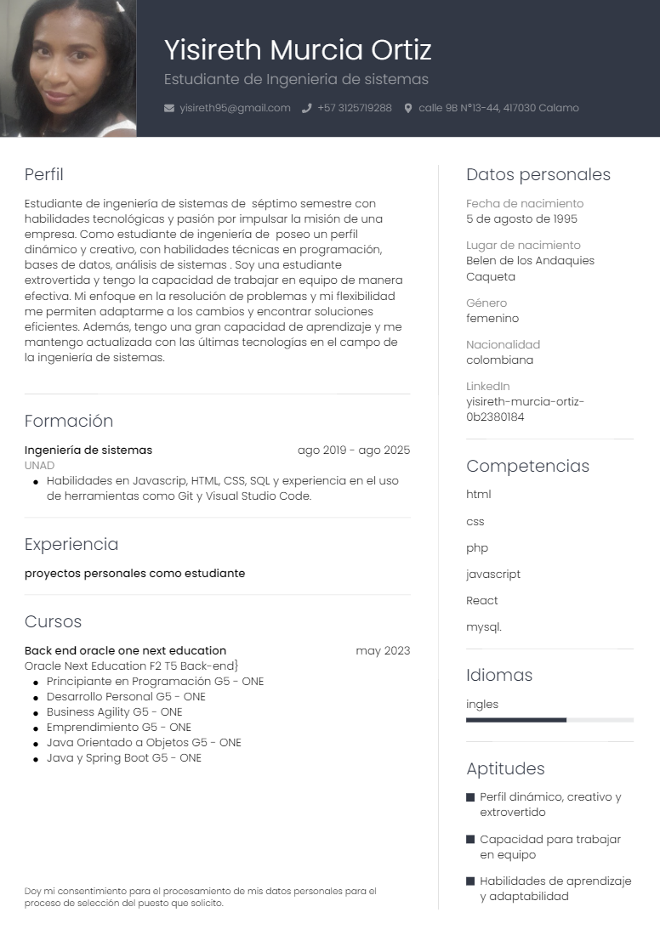

Carta de presentación

Medicall Talento Humano
Departamento de Recursos Humanos
Bogotá, D.C.

Estimado Equipo de Medicall Talento Humano,
Me complace presentar mi candidatura para el puesto de Analista de sistemas en Medicall Talento Humano. He estado siguiendo de cerca la trayectoria de su empresa en el campo de la salud y me ha impresionado su enfoque en brindar soluciones integrales de talento humano en la industria médica.
Como estudiante de ingeniería de sistemas en el séptimo semestre, he desarrollado habilidades técnicas sólidas en áreas como programación, bases de datos, análisis de sistemas y redes. Mi pasión por la tecnología y mi capacidad para aprender rápidamente me han permitido destacarme en mi carrera académica.
Además de mi formación técnica, tengo una aptitud extrovertida y disfruto trabajando en equipo. He participado en proyectos académicos colaborativos, donde he tenido la oportunidad de contribuir activamente y comunicarme efectivamente con mis compañeros de equipo. Creo firmemente que el trabajo en equipo es fundamental para el éxito de cualquier empresa.
Me considero una persona flexible y con habilidades para la resolución de problemas. Me adapto rápidamente a los cambios y estoy comprometida en encontrar soluciones eficientes. Estoy emocionada por la oportunidad de aplicar mis habilidades y conocimientos en un entorno profesional y desafiante como el de Medicall Talento Humano.
Agradezco su consideración y estaría encantado/a de discutir cómo mi perfil y mis aptitudes pueden contribuir al crecimiento de Medicall Talento Humano. Adjunto mi currículum para su revisión. Quedo a su disposición para una entrevista y para proporcionar cualquier información adicional que pueda ser requerida.
¡Muchas gracias por su tiempo y consideración!
Atentamente,
- Yisireth Murcia Ortiz

Yisireth Murcia Ortiz
Analista de Sistemas (Pruebas de Software)

Descripción personal
Estudiante de ingeniería de sistemas de séptimo semestre con habilidades tecnológicas y pasión por impulsar la misión de una empresa. Como estudiante de ingeniería de poseo un perfil dinámico y creativo, con habilidades técnicas en programación, bases de datos, análisis de sistemas . Soy una estudiante extrovertida y tengo la capacidad de trabajar en equipo de manera efectiva. Mi enfoque en la resolución de problemas y mi flexibilidad me permiten adaptarme a los cambios y encontrar soluciones eficientes. Además, tengo una gran capacidad de aprendizaje y me mantengo actualizada con las últimas tecnologías en el campo de la ingeniería de sistemas.

Educación
2019-08
- 2025-08
Ingenieria de sistemas
Universidad Abierta y a Distancia (UNAD), Pitalito
Estudiante con un buen promedio Academico.
Habilidades en Javascrip, HTML, CSS, SQL y experiencia en el uso de herramientas como Git y Visual Studio Code.
Certificados
2013-12
2013. Bachiller Académico
Pitalito-(Huila). I.E.M. LICEO SUR ANDINO
Finalizado
2013-12
Técnico en Mantenimiento y programación web
Pitalito Huila
Finalizado
2016-08
Tecnólogo en análisis y desarrollo de sistemas de información
SENA Pitalito Huila
Finalizado
2023-10
Oracle ONE Next Education back end
Oracle ONE Next Education java Sprint boot.
finalizado

Perfil
Email
yisireth95@gmail.com
Teléfono
3125719288
Dirección
Calle 9B No 13 – 44, Barrio
Habilidades
HTML
CSS
JAVA
Javascritp
php
React
Idiomas
Inglés

